何妨

# 遥远的救世主

原创 何妨  [这是一个令人疑惑的星球](javascript:void(0);)

先是买了书看，后又看了改编的电视剧《天道》，我一边揣摩着剧中王志文那精湛的台词艺术，一边又把书翻看了一遍。即使这样，不同形式三次去理解这本书，里面更深层次的含义还是云里雾里，只能以陶渊明的“不求甚解”来自我安慰了，也同时埋下了我再次翻开它的种子。

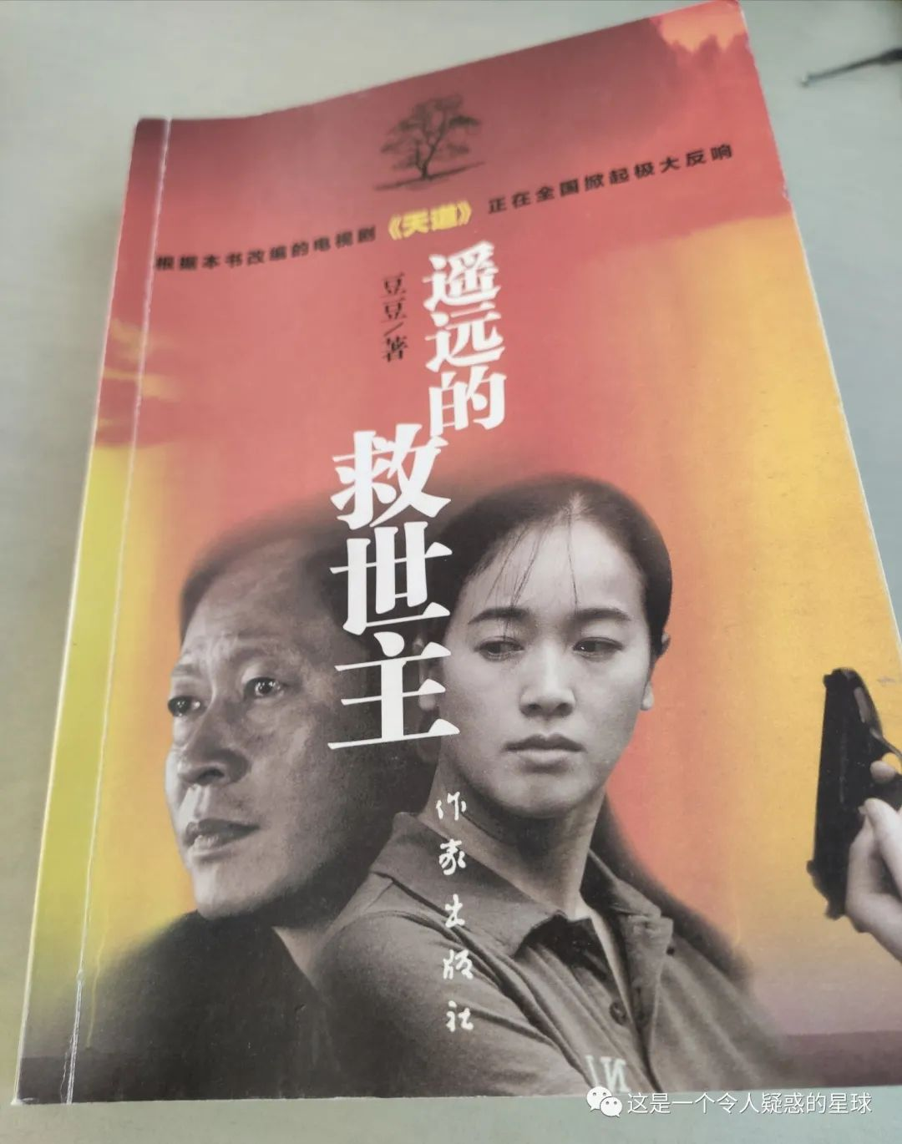

这本书并不广为人知，它是小众的。由于内容的深度，注定它不会有一个吸引大众的卖相。作者并不是家喻户晓的人物，题材也不是言情戏谑，它旨在探讨文化背景对人的深层次的影响，探讨哲学和宗教，乃至探讨一种纯粹的人生观。

书中从一开始就让我感受到一种居高临下的睿智，它被认为是“一部可以傲然独尊的长篇小说”。

书中的主角丁元英是一个自称“小混混”的奇人，他游离于世俗之外，通过超前的思维窃取文化密码利用法律漏洞不断发横财，他拥有着不同寻常的价值观，看问题的角度和格局也与常人不同。

书中那些大量睿智深邃的语言描述汇聚成了一种说不清道不明的东西，你说不清楚这种东西是价值观还是思维，是看事角度还是哲学智慧，这个东西无不渗透着作者对哲学宗教文化属性的独到理解，这种超然的看法正如神一样能够冷眼看待人世江湖中发生的俗事，看两遍三遍并不能看懂，那种对文化密码破解般的语言正如一个鱼钩，引着你不断走向人的思维深处。

这本书读的越深，越觉得书中这种极其理性的思维不像是这个年代的产物，若它诞生于三十年五十年后亦不稀奇，它偏偏在二十多年前就已经产生了，这种对思维的未卜先知通过主人公丁元英在商界的游刃有余表现了出来。

在此列举书中经典对白:

1、女人是形式逻辑的典范，是辩证逻辑的障碍，我无意摧残女人，也不想被女人摧残。

2、透视社会依次有三个层面，技术、制度和文化。小到一个人，大到一个国家一个民族，任何一种命运归根到底都是那种文化属性的产物。强势文化造就强者，弱势文化造就弱者，这是规律。也可以理解为天道，不以人的意志为转移。

3、强势文化就是遵循事物规律的文化，弱势文化就是依赖强者道德期望破格获取的文化，也是期望救主的文化。强势文化在武学上被称为秘笈，而弱势文化由于易学、易懂、易用，成了流行品种。

4、红颜知己自古有之，这还得看男人是不是一杯好酒，自古又有几个男人能把自己酿到淡而又淡的名贵，这不是为之而可为的事，能混就混吧。

5、文学影视是扒拉灵魂的艺术，如果文学影视的创作能够破解更高思维空间的文化密码，那它的功效就在于启迪人的觉悟，震撼人的灵魂，这就是众生所需，就是功德、市场、名利，精神拯救的暴利与毒品麻醉的暴利完全等值，而且不必像贩毒那样耍花招，没有心理成本和法律风险。

6、他的每个毛孔里都渗透着对世俗文化居高临下的包容，包容到不屑跟你讲道理，包容到让你自己觉得低俗自卑。

这是一部被严重低估的文学作品，它需要我们多一点耐心，来投入地去看待其中厚重的底蕴。它需要反复去读，它完成于25年前，但即使是在二十五年后，它依然不会过时的思想，商业思维，看问题的角度，乃至其中蕴含的智慧，都值得反复品味，仔细推敲。看过它，是一种幸运。

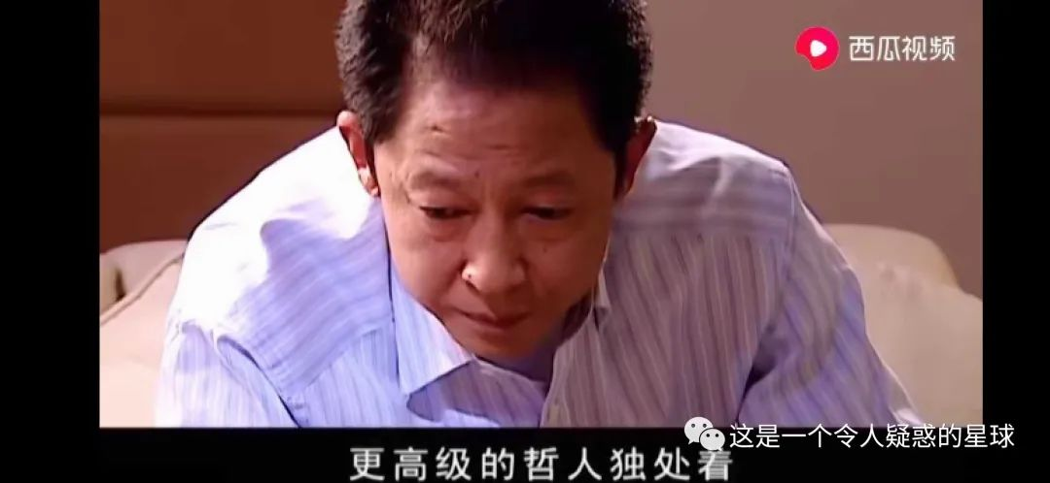

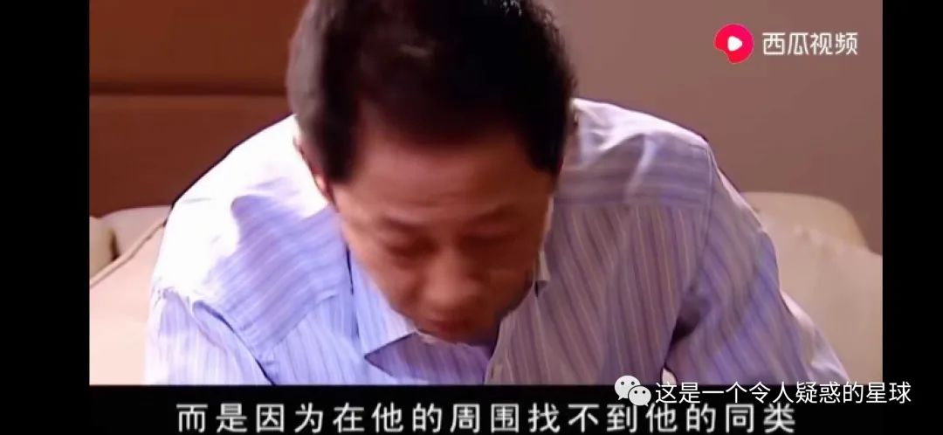



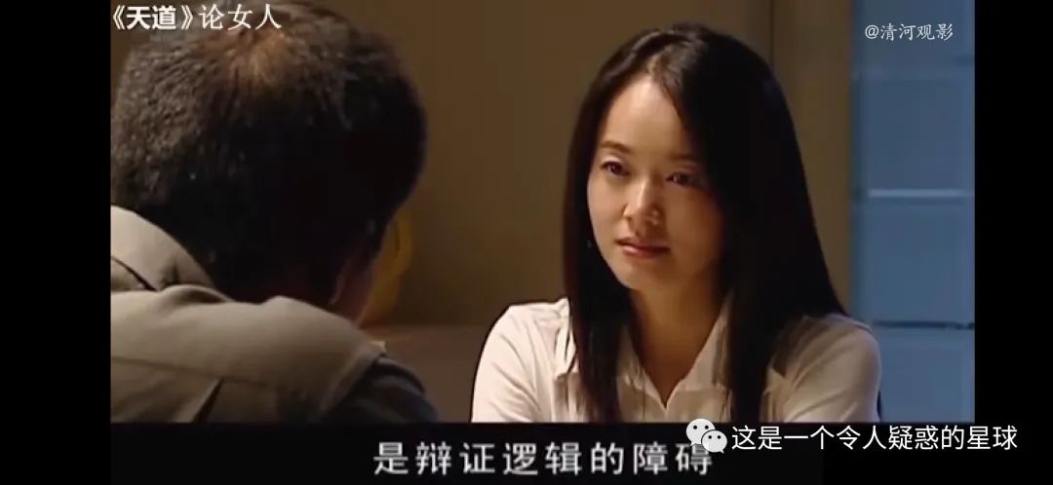

参悟不透，不求甚解。

预览时标签不可点

微信扫一扫  
关注该公众号

[知道了](javascript:;)

微信扫一扫  
使用小程序

[取消](javascript:void(0);) [允许](javascript:void(0);)

[取消](javascript:void(0);) [允许](javascript:void(0);)

×

分析

：  ，  ，  ，  ，  ，  ，  ，  ，  ，  ，  ，  ，  。   视频  小程序  赞  ，轻点两下取消赞  在看  ，轻点两下取消在看  分享  留言  收藏